**Author:** Eric Nicosia

**Version:** 3

**Date:** 2014.04.30

**Pôle Architecture technique**

**Construire (assembler) une version d'OpenLayers.js**

0

Table of ContenTs

1 Récupérer la version d'OpenLayers souhaitée 3

2 Assembler une nouvelle version d'OpenLayers 5

La librairie [OpenLayers](http://openlayers.org/) est fournie sous forme de fichier zip et est composée d'un ensemble de fichier ".js". Il est possible de les assembler pour ne faire qu'un seul fichier contenant l'ensemble des fonctionnalités de la librairie, ou une partie de celle-ci (comme part exemple supprimer les fonctionnalités liées au mobile si elles sont inutiles).

|  |
| --- |
| Pour pouvoir assembler la librairie, vous aurez besoin d'avoir une installation de [Python](https://www.python.org/) sur votre poste, le processus d'assemblage étant écrit dans ce langage |

|  |
| --- |
| Pour pouvoir optimiser la compression de la librairie Javascript, il est nécessaire de downloader le "closure compiler" de Google, à l'URL suivante : <http://dl.google.com/closure-compiler/compiler-latest.zip> Dézippez le fichier dans un répertoire temporaire, puis copiez le fichier nommé **compiler.jar** dans le répertoire tools d'OpenLayers en le renommant en **closure-compiler.jar** |

Récupérer la version d'OpenLayers souhaitée

La dernière version d'OpenLayers est disponible ici : <http://openlayers.org/>

Downloader le fichier .zip et le décompresser dans un répertoire. L'arborescence des fichiers est la suivante :

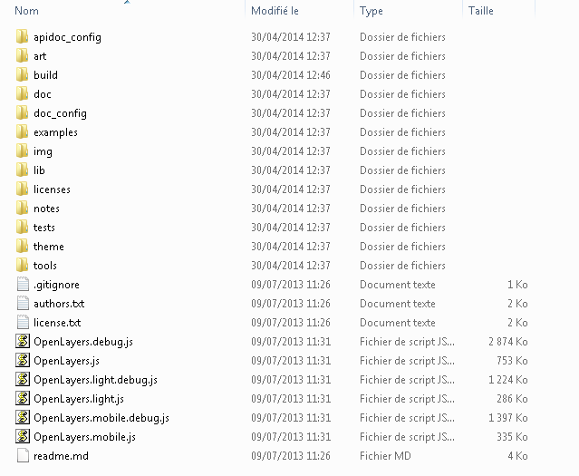

A la racine se trouvent les versions de librairie déjà assemblées :

* OpenLayers.debug.js : L'ensemble des fonctionnalités OpenLayers, format non compressé. (Non conseillé en production...)
* OpenLayers.js : L'ensemble des fonctionnalités OpenLayers compressé (conseillé pour la production)

Le répertoire build contient les exécutables python permettant d'assembler une nouvelle version de librairie

Le répertoire lib contient les fichiers .js contenant l'ensemble des fonctionnalités d'OpenLayers.

|  |
| --- |
| Ce sont les fichiers contenu dans le répertoire lib qu'il faudra modifier si on souhaite "patcher" OpenLayers et assembler une nouvelle version |

Assembler une nouvelle version d'OpenLayers

Ouvrir une fenêtre de commande DOS et se placer dans le répertoire build.

Lancer la commande suivante : **build.py -c closure full OpenLayers-patched.js**

Cette commande créera le fichier OpenLayers-patched.js en assemblant l'ensemble des .js contenus dans le répertoire lib ( et en compressant le résultat avec le closure compiler de Google.  
Pour plus d'information sur les options de compression, lire le fichier README.TXT qui se trouve dans le répertoire build (sauf les répertoires Firebug et OpenLayers/Lang et les fichiers OpenLayers.js et deprecated.js). Voir le fichier **full.cfg** pour plus de détails.

|  |
| --- |
| Il est possible de créer facilement sa propre liste de fichiers à assembler en créant un fichier .cfg spécifiant les fichiers et répertoires à inclure ou exclure. Il suffira alors d'utiliser ce nom de fichier sans l’extension sur la ligne de commande build.py pour l'utiliser. |